电 子 科 技 大 学 命 题 专 用 纸（首页）
* * * * * * * * * * * * * * * * * * * * * * * * * * * * * * * * * * * * * * * * * * * * * * * * * * * * * * * * * * * * * * * * * * * * 装 订 线 * * * * * * * * * * * * * * * * * * * * * * * * * * * * * * * * * * * * * * * * * * * * * *

2006-2007学年第2学期 试题名称 ：大学物理Ⅱ1（A） 共 6页 第 1 页
专业年级 学号 姓名 授课教师 分数

题型 | 选择题 | 填空题 | 计算题 | 问答题
分数

一、选择题（每题3分，共18分）
［ ］1、某物体的运动规律为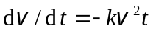，式中的k为大于零的常量．当时，初速为v₀，则速度与时间t的函数关系是
(A) 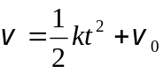, (B) 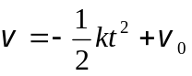,
(C) 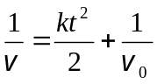, (D) 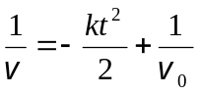
［ ］2、竖立的圆筒形转笼，半径为R，绕中心轴OO＇转动，物块A紧靠在圆筒的内壁上，物块与圆筒间的摩擦系数为μ，要使物块A不下落，圆筒转动的角速度ω至少应为
A
O
O′
ω
(A) 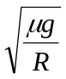 (B)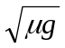 (C) 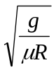 (D)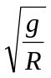
[ ]3、人造地球卫星绕地球作椭圆轨道运动，卫星轨道近地点和远地点分别为A和B．用L和E_{K}分别表示卫星对地心的角动量及其动能的瞬时值，则应有
(A) L_{A}>L_{B}，E_{KA}>E_{kB}． (B) L_{A}=L_{B}，E_{KA}<E_{KB}．
(C) L_{A}=L_{B}，E_{KA}>E_{KB}． (D) L_{A}<L_{B}，E_{KA}<E_{KB}．

［ ］4、两个匀质圆盘A和B的密度分别为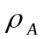和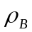，若ρ_{A}＞ρ_{B}，但两圆盘的质量与厚度相同，如两盘对通过盘心垂直于盘面轴的转动惯量各为J_{A}和J_{B}，则
(A) J_{A}＞J_{B}． (B) J_{B}＞J_{A}．
(C) J_{A}＝J_{B}． (D) J_{A}、J_{B}哪个大，不能确定．

［ ］5、温度、压强相同的氦气和氧气，它们分子的平均动能和平均平动动能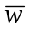 有如下关系：
(A) 和都相等． (B) 相等，而不相等．
(C) 相等，而不相等． (D) 和都不相等．

［ ］6、已知某电场的电场线分布情况如图所示．现观察到一负电荷从M点移到N点．有人根据这个图作出下列几点结论，其中哪点是正确的？
(A) 电场强度E_{M}＜E_{N}． (B) 电势U_{M}＜U_{N}．
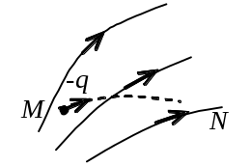(C) 电势能W_{M}＜W_{N}． (D) 电场力的功A＞0．

二、填空题（共20分）
1、（4分）一质点沿半径为R的圆周运动，其路程S随时间t变化的规律为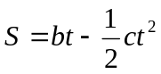 (SI) ，

式中b、c为大于零的常量,且b²>Rc. 则此质点运动的切向加速度a_{t}=______________；法向加速

度a_{n}＝________________．

2、（4分）在平衡状态下，已知理想气体分子的麦克斯韦速率分布函数为f(v)、分子质量为m、最概然速率为v_{p}，试说明下列各式的物理意义：
(1) 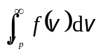表示_____________________________________________；
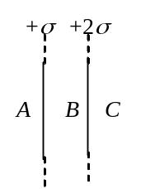(2) 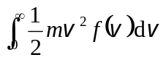表示__________________________________________．

3、（4分）两个平行的“无限大”均匀带电平面， 其电荷面密度分别
为＋σ和＋2 σ，如图所示，则A、B、C三个区域的电场强度分别为：

E_{A}＝__________________，E_{B}＝__________________，

E_{C}＝_______________(设方向向右为正)．

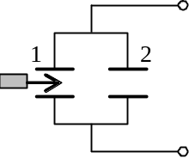4、（4分）1、2是两个完全相同的空气电容器．将其充电后与电源断开，
再将一块各向同性均匀电介质板插入电容器1的两极板间，如图所示,
则电容器2的电压U₂，电场能量W₂如何变

化？(填增大，减小或不变) U₂_________，W₂_____________．

5、（4分）两段不同金属导体电阻率之比为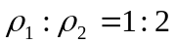，横截面之比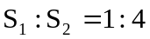，将它们串

联在一起后两端加上电压U，则各段导体内电流之比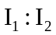= ，电流密度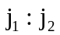=

导体内场强之比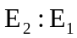= 。
中 国 海 洋 大 学 命 题 专 用 纸（附页B）
* * * * * * * * * * * * * * * * * * * * * * * * * * * * * * * * * * * * * * * * * * * * * * * * * * * * * * * * * * * * * * * * * * * * 装 订 线 * * * * * * * * * * * * * * * * * * * * * * * * * * * * * * * * * * * * * * * * * * * * * *

2006-2007学年第2学期 试题名称 ：大学物理Ⅱ1（A） 共 6页 第3页
三、计算题（共42分）
1、（10分）一光滑半球面固定于水平地面上，今使一小物块从球面顶点几乎无初速地滑下，如图所示．求物块脱离球面处的半径与竖直方向的夹角θ 以及在该位置处的速度．
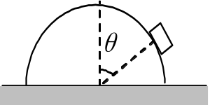2、（12分）一根放在水平光滑桌面上的匀质棒，可绕通过其一端的竖直固定光滑轴O转动．棒的质量为m = 1.5 kg，长度为l = 1.0 m，对轴的转动惯量为J = 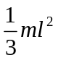．初始时棒静止．今有一水平运动的子弹垂直地射入棒的另一端，并留在棒中，如图所示．子弹的质量为m′= 0.020 kg，速率为v = 400 m·s⁻¹．试问：
(1) 棒开始和子弹一起转动时角速度ω有多大？
(2) 若棒转动时受到大小为M_{r} = 4.0 N·m的恒定阻力矩作用，棒能转过多大角度θ？
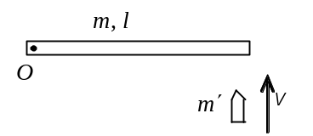

中 国 海 洋 大 学 命 题 专 用 纸（附页C）

2006-2007学年第 2 学期 试题名称 ：大学物理Ⅱ1（A） 共6 页 第 4 页
3、(10分) 汽缸内有2 mol氦气，初始温度为27℃，体积为20 L(升)，先将氦气等压膨胀，直至体积加倍，然后绝热膨胀，直至回复初温为止．把氦气视为理想气体．试求：
(1) 在p―V图上大致画出气体的状态变化过程． (2) 在这过程中氦气吸热多少？
(3) 氦气的内能变化多少？ (4) 氦气所作的总功是多少？
(普适气体常量R=8.31 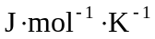)

4、（10分）半径为R的金属球之外有一层外半径为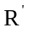的均匀介质层，设电解质的相对介电常数为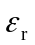，金属球带电总量为Q，求：
R
R‘
（1）介质层内、外场强分布；（2）介质层内外电势分布；
（3）金属球的电势。

四、问答题（每题5分，共20分）
1、（5分）关于质点系的动能定理，有人这样认为：“在质点系内，由于各质点间相互作用的力（内力）总是成对出现的，他们大小相等、方向相反，因而所有内力做功相互抵消，这样质点系的总动能增量等于外力对质点系做的功。”这种观点对吗?为什么？
2、（5分）阐述孤立系统的无序度、热力学概率与熵之间的关系？
3、（5分）如果一高斯面内没有净电荷，那么，此高斯面上每一点的电场强度、任意面元的通量必为零吗？穿过此高斯面的电场强度通量又如何呢？
4、（5分）电解质的极化现象和导体的静电感应现象有些什么区别？

